EXEMPLO DE RESUMO EXPANDIDO PARA O XXIV SBRH

Autor 1 ; Co-Autor & Co-Autor ³
Palavras-Chave – Palavra-chave 1, Palavra-Chave 2, Palavra-Chave 3.

INTRODUÇÃO
Os trabalhos aceitos podem ser publicados como RESUMO EXPANDIDO (2 páginas contendo, título, autores, introdução, metodologia, resultados, conclusão e referencias ou equivalente). Este é um exemplo de resumo expandido.

METODOLOGIA
Os resumos expandidos devem ter no máximo 2 páginas. Devem ser editorados conforme as normas do modelo.
O resumo expandido deve apresentar o mesmo conteúdo do artigo completo, mas de forma resumida. É importante manter o equilíbrio entre textos introdutórios, explicações metodológicas, resultados e conclusões.

RESULTADOS

Os resumos expandidos também podem apresentar figuras, tabelas e equações. Veja os exemplos da Figura 1, Tabela 1 e equação 1.

Figura 1 – Hotel Tambaú – sede do XI Simpósio de Recursos Hídricos do Nordeste
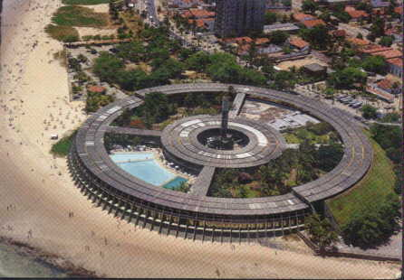

(1)

Tabela 1 – Postos pluviométricos utilizados
Código | Nome do posto | Município | Período de observação
3858653 | Surubim | Surubim | 1911 - 1986

Os resumos expandidos também devem citar referências bibliográficas, conforme descrito nas regras.

CONCLUSÕES

Principais conclusões.

REFERÊNCIAS

DINIZ, L. S. (1999). “Calibragem de modelos hidrológicos”, in Sistemas Iinteligentes: aplicações a recursos hídricos e ciências ambientais. Org. por Galvão, C.O. e Valença, M.J.S., ABRH, ed. UFRGS, Porto Alegre – RS, pp. 151 – 164

LEBEL, T.; TAUPIN, J.D.; D´AMATO, N. (1997). “Rainfall monitoring during HAPEZ-Sahel. 1. General rainfall conditions and climatology”. Journal of Hydrology 188-189(1-4), pp. 74 – 95.

PORTO, R.M. (1998). Hidráulica Básica. EESC/USP São Carlos- SP, 540 p.

AGRADECIMENTOS
Os autores podem fazer agradecimentos também.

Lembre-se de converter seu trabalho de WORD para PDF.

) Afiliação: Times New Roman, 8 pt com endereço completo, fone, fax e e-mail
) Afiliação: Times New Roman, 8 pt com endereço completo, fone, fax e e-mail

